

Kedves Kertbarátnők, tisztelt Kertbarátok! 2013. évi 9. felhívás

► Bár a száraz, kánikulai napok visszafogják a peronoszpóra, a szürkepenész, tafrina és a varasodás terjedését, ámde a hétvégére lehűlést és esőt jósolnak… Továbbra is figyelni kell! A kert fekvésétől, a gyümölcsfák érzékenységétől függően ismételni kell a permetezéseket az előzőekben leírt módon. „Mikor tekinthető viaszosnak egy gyümölcs? Mikor térhetünk át a kontakt réz és kéntartalmú szerekre?” – teszik fel a kérdést kertbarátaim. Fajok, fajták között is nagy az eltérés és a gyakori esőzések is lemoshatják a kis gyümölcsöt védő viaszréteget. Aki nem biztos a dolgában, perzseléstől tart, végezzen próbapermetezést!

► A burgonyabogár jobb oldali fotója 2013. 04.29-én készült Révfülöpön, csírázó babon próbálkozott. A bal oldalin, most vasárnap, ugyanabban a kertben találkoztam a családdal. Ez a mennyiség már komoly kárt okozhat!
A két nemzedékes rovar kifejlett alakja (imágója) a talajban telel át, ahonnan március és június között jön elő. Vándorlásba kezd, közben kóstolgat, táplálkozik az útjába eső növényeken. Párzása után a krumplira illetve bizonyos gyomok levelének fonákjára teszi le tojáscsomóit, majd augusztustól visszamásznak a talajba, áttelelni. A lárva 3 – 4 héttel később a harmadik vedlése után ( tehát a 4. lárvastádiumban ) a talajba vonul bábozódni. Innen indul a második, a nyári nemzedék, mely kb. június közepétől jelenik meg. A nőstények egy része tojásrakás nélkül egyből visszabújik telelni, míg a többiek lepetéznek és csak ezután követik a társaikat. A tojásokból kikelő nyári nemzedék augusztusra-szeptemberre kifejlődő ivarérett egyedei utódok nélkül szintén a talajba bújnak, velük is csak jövőre találkozunk. Lehet, hogy épp az anyjuk mellett várják a tavaszt. A bogarak tehát hosszú életűek ezért a két nemzedék egybeolvad (pl. anyja és lánya akár egyszerre is petézhet.).
Nem tudjuk egyetlen permetezéssel elintézni őket, együtt él a tojás, a lárva és az imágó.
Ráadásul gyorsan megszokják a rovarölő szereket. Jelenleg a következő III.kategóriások engedélyezettek:
Az Actara 25 WG, mely állítólag 4 hétig véd, és minden fejlődési alakját elviszi. (Engedélyét visszavonták, a nagy- és kiskereskedők a meglévő raktárkészleteiket 2013. október 31-ig értékesíthetik. A szer felhasználása az eltarthatósági idő végéig engedélyezett. Helyettesíteni fogja az Actara SC ampullás változata.) Hasonló hatóanyagúak a „Mospilanok”és az Apacs 50 WG.
„Bioszer” a Novodor FC melynek az előírt felhasználás esetén nincs élelmezés-egészségügyi várakozási ideje. (A szerjegyzékben található jelölése „nk”, azaz nincs korlátozva.) Az Axoris rovarölő permet és öntözőszert dísznövények beöntözésére is használhatjuk.(A Match 050 EC már csak zárt térben engedélyezett.)
Az állat biológiájából következik, hogy a vetésváltás (az áttelelők miatt) és a gyommentesítés (táplálék megszüntetése) is fontosak a kolorádóbogár elleni küzdelemben. A padlizsánt még a krumplinál is jobban szereti, néhány tővel kicsalogathatjuk a bokrok közül a bogarakat. Ne hagyjuk ki ezeket a lehetőségeket se!

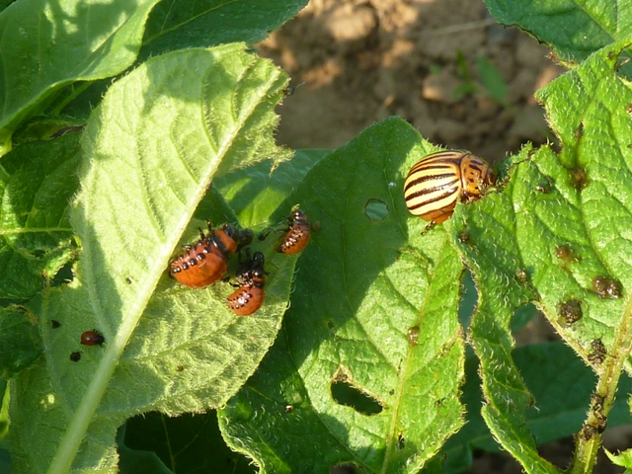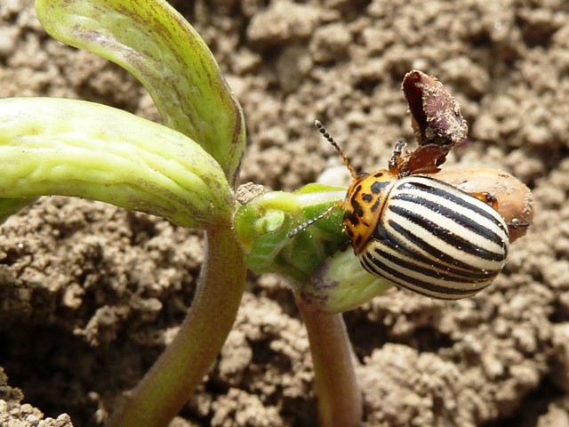

► „Kiveri a szemünket a liszteske!” –hallom a kertbarátoktól. Sokan már nem is próbálkoznak a káposztafélékkel. A hétvégi fotón az esőtől felrepedt karalábén láthatják. Nehéz ellenfél, hivatalosan üvegházi molytetűnek hívják, több faja is megtalálható nálunk.
Már sokan ismerik ezt a levelek fonákán élő, onnan felrebbenő 2-4 mm-es fehér „lepkécskét”. Elsősorban a magas párát és hőmérsékletet kedvelő üvegházi, szobai kártevő, de a szabadföldi paradicsom, paprika, uborka, tojásgyümölcs és cserepes dísznövény termesztőknél is tarol (pl. muskátli, hibiszkusz, mikulásvirág, begónia, stb.). Szívásától a levelek sárgulnak, váladékától a mézharmattól fényesen ragadósak lesznek. Később a betelepedő gombáktól feketednek, lehullanak. Veszélyes vírusokat terjeszt!!! Mivel sok gyomfajon megél, ezért gyommentesítéssel kezdjük a védekezést és kerüljük a felsorolt zöldségek fóliasátorhoz, lakáshoz közeli ültetését, ugyanis széllel, szellőztetéssel is terjedhet. Behurcolhatjuk a fertőzött szaporítóanyaggal, de megbújhat az elhalt növényi maradványokon, ruhánkon és a szerszámokon is. Tehát az üvegház, téli betároló helyiség „fertőtlenítése”, tisztántartása alapvető higiéniai követelmény. A ragacsos sárgalapok jól jelzik, sőt gyérítik is a kártevőt.
Az első egyedek felragadása után el kell kezdenünk a permetezést. Vegyszeresen főleg a mozgó, fiatal lárvákat és a kifejlett, ivarérett szárnyas imágókat tudjuk elpusztítani. Az idősebb lárvák nem mozognak, viaszbölcsőben fejlődnek. Hasonlóak a bábokhoz, ekkor már nagyon ellenállóak a vegyszereknek.
Nagyon szapora, akár 10-14 nemzedéke is kialakulhat egy évben. Körülményeitől függően 30-70 nap alatt is kialakulhat egy teljes generáció. Tehát sűrűn, erős fertőzésnél akár 3-4 naponta ismételni kell a permetezést. Váltogassák a rovarölőket, gyorsan megszokja a szereket, ellenállóvá válik.
Úgy hallom, hogy a liszteskénél is bevált a beöntözés hajtatott zöldségféléken, az Actara25 WG 0,1-0,2%-os oldatával. A javaslat szerint 3-4 héten át, 2-3-szor belocsolni, majd a Chess-szel kell blokkolni az induló fertőzést. (A Chess, Plenum néven is kapható.) Engedélyezettek még a „Mospilanok” (beöntözésre is) és a Sanmite 20 WP. Néhány piretroid is bevethető: pl. Cyperkill 25 EC, Centris 250 EC, Kaiso Garden, stb.
A káposztaféléken feltétlenül adagoljunk nedvesítő szert is.

Örömmel látom, hogy egyre több 0 vagy 1 napos élelmezés-egészségügyi várakozási idejű „bioszer” jelenik meg! Hajtatott kultúrákban pl. a Koppert fürkészdarázs. A Naturalis-L mellett az idei év nagy újdonsága a NeemAzal-T/S, mely a trópusi Neem fa kivonatából készül és felszívódó rovarölő. A Biosol-káliszappan gyakori használatával is gyéríthetjük, összetapasztja a szárnyait.

A dísznövényeken is gondot okozhat. Kiváló, ámde II. kategóriás Vertimec 1,8 EC hatóanyagát már néhány „szabadforgalmú” készítményben is megtalálhatják: Fazilo, Axoris termékek. Ezek többségét permetezve és beöntözve is ki lehet juttatni. A pajzs és a levéltetveket is szépen viszik. (Kényelmes, praktikus, sőt környezetkímélő eljárás a belocsolás de csak a szabadba kivitt növényeknél alkalmazzák. Így megakadályozhatjuk az kipárolgásból eredő estleges mérgezéseket. A szer elcsorgása miatt tegyünk a cserepek alá tálat.) Próbálkozhatnak aeroszolokkal is pl. Bio Plantella Flora termékek és egyes Careo készítmények.

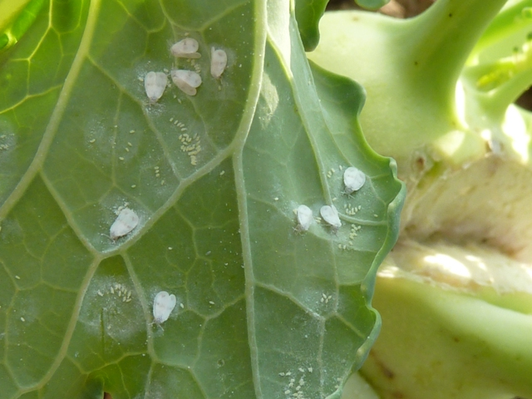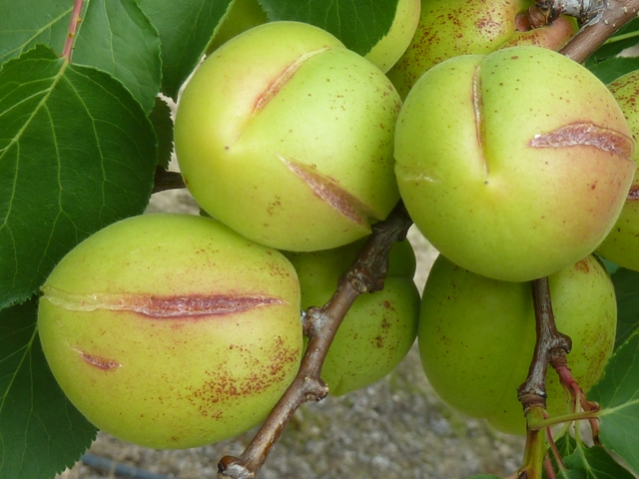

► A sok esőtől repednek a gyümölcsök, zöldségek. A képen látható Harmat kajszinál már nincs mit tenni. Talán a zöldebbek még beforrnak, így pálinkának még jók lesznek. Felületi fertőtlenítéssel távol tarthatjuk a penészeket, baktériumokat. Így segíthetjük a parásodás folyamatát. Főleg zöldségféléken kerülhető el a hirtelen vízfelvétellel kapcsolatos repedés, ha folyamatosan öntözzük a töveket.

► Sok helyen még virágoznak a fák illetve a csorog a mézharmat róluk. Rovarok, háziméhek látogatják a növényeket de az is lehetséges, hogy a fák alá ültetett egynyári virágok vonzzák őket.
A 43/2010. (IV. 23.) FVM rendelet 15. §-a pontosan rendelkezik a három méhveszélyességi kategóriával kapcsolatban. Kérésükre pontosan idézem a jogszabályt:

„Gazdasági növények kezelése a virágbimbó feslésétõl a virágszirmok lehullásáig terjedõ idõszakban (virágzásban) méhekre kifejezetten veszélyes vagy kifejezetten kockázatos növényvédõ szerrel tilos. A tilalom a virágzás idején kívül is érvényes, ha a táblát vagy annak környékét tömegesen virágzó mézelõ növények borítják, vagy ha a gazdasági növényt a méhek egyéb okból látogatják.
(2) A gazdasági növényt a virágzása vagy az (1) bekezdésben foglaltak idõtartama alatt valamely károsító ellen nem jelölésköteles vagy méhekre mérsékelten veszélyes vagy mérsékelten kockázatos minõsítésû növényvédõ szerrel lehet kezelni.
(3) Méhekre mérsékelten veszélyes vagy mérsékelten kockázatos minõsítésû növényvédõ szer kijuttatása – amennyiben ezt a növényvédõ szer engedélyokirata lehetõvé teszi – kizárólag a házi méhek napi aktív repülésének befejezését követõen, legkorábban a csillagászati naplemente elõtt egy órával kezdhetõ meg és legkésõbb 23 óráig tarthat (ezen eljárás a továbbiakban: méhkímélõ technológia).
(4) A vegyszeres növényvédelmi munka következményeként vélelmezett méhelhullást a méhész az észlelést követõen haladéktalanul köteles bejelenteni az elhullás helye szerint illetékes MgSzH területi szervéhez.”

Mindegyik növényvédő szert besorolták az egyik kategóriába. A későbbiekben pl. a cukros váladékot termelő amerikai lepkekabóca esetében is ellenőrizzék le a fentieket. Platánlevél fonákán már megtaláltam a fiatal lárváit. Tavaly szerencsénk volt, talán a szomjazó növények miatt esett vissza a számuk. Mit hoz az idei év?

Budapest, 2013. június hó 18-án. Üdvözlettel: Zsigó György, NMNK

Hermes Üzletek, ahol a növényvédő szereket megvásárolhatják*:
- Kertészeti Áruház  2011 Budakalász, Lupa szigeti elágazás  - Kertészeti Áruház  1132 Budapest, Váci út 6. – 3-110-046  - Kertészbolt  1077 Budapest, Baross tér 16. – 3-426-722  - Kertészbolt  1024 Budapest, Moszkva tér 3. – 2-124-201 | - Kertészeti és Iparcikk Szaküzlet  1134 Budapest, Bulcsú utca 23/a. – 3-408-643  - Kertészbolt  1114 Budapest, Bartók Béla út 66. – 4-666-103  - Méhészeti és Kertészeti Szaküzlet  1094 Budapest, Ferenc krt. 37. – 2-181-750  - Kertészbolt  1025 Budapest, Pusztaszeri út 95. – 4-384-298
*Kérjük, tájékozódjon előre, hogy az adott üzletben megtalálható-e az Ön által megvásárolni kívánt vegyszer!

